Тема «Сюжетная и декоративная аппликация»
Мы продолжаем изучать сюжетную и декоративную аппликацию и сегодня я предлагаю вам идею изготовления объемных декоративных цветов, по мотивам которой вы можете создать свою работу.
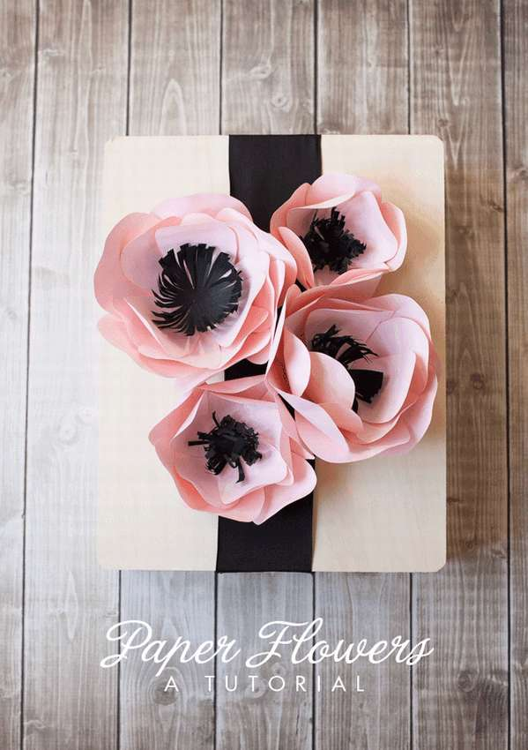
Если посмотреть на рисунок готового изделия, мы увидим, что цветы у нас будут большие и маленькие. В шаблоне есть три размера цветочных лепестков (маленький, средний и большой); вам понадобятся все три, чтобы сделать все цветы, которые вы видите.
Мы будем делать цветы двух размеров; для большого цветка необходимо 6 больших лепестков и 9 средних. Для маленького 6 средних и 6 маленьких.
Размер шаблона и количество цветов зависит от вашего замысла. Насколько вы хотите заполнить цветами поверхность листа.
Для работы нам нужна цветная бумага (бумага для принтера), клей, ножницы, картон или плотная бумага для основы.
Практическая работа
Напоминаю вам о безопасной работе с ножницами и клеем!
Будьте внимательны и аккуратны!
Этапы работы
- Обведите шаблоны и вырежьте.
- На заготовке лепестка сделайте надрез от нижней части лепестков вверх по центру примерно до середины и склеить, придавая лепестку объем.
- С помощью ручки, подкручиваем лепестки, придавая им естественную форму.
- Сложите лепестки, поверх друг друга, образуя круг. Основание лепестков будет в центре: нанесите клей между каждым слоем лепестков, чтобы закрепить их вместе.
Шаблоны цветов

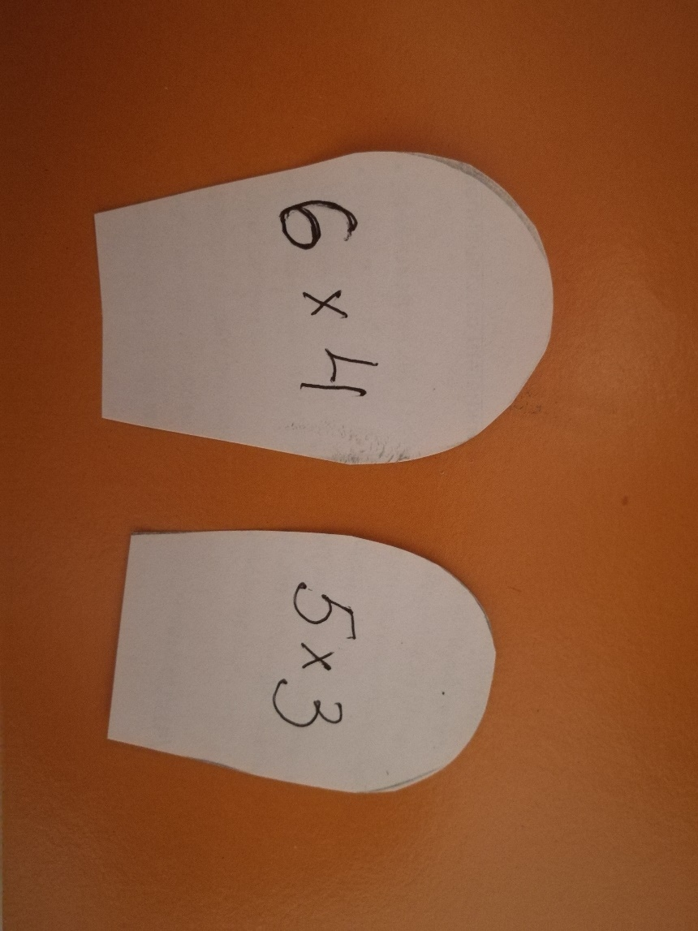

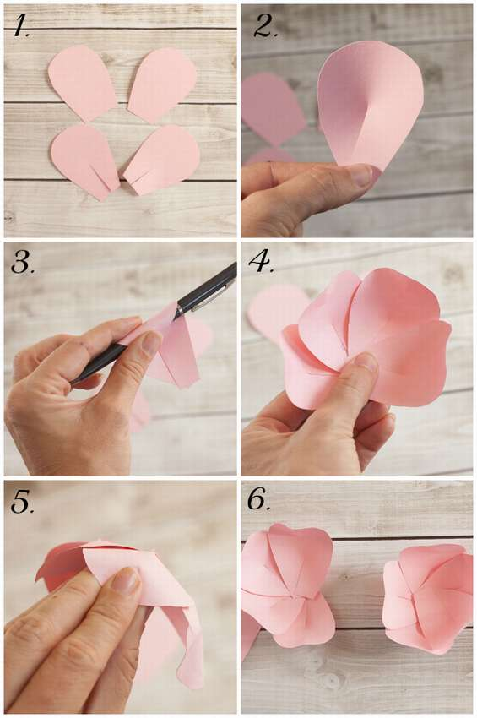
- Приготовьте серединку цветка: вырежьте круг из черной бумаги и по кругу прорежьте его и загните кончики вверх, как показано на рисунке.

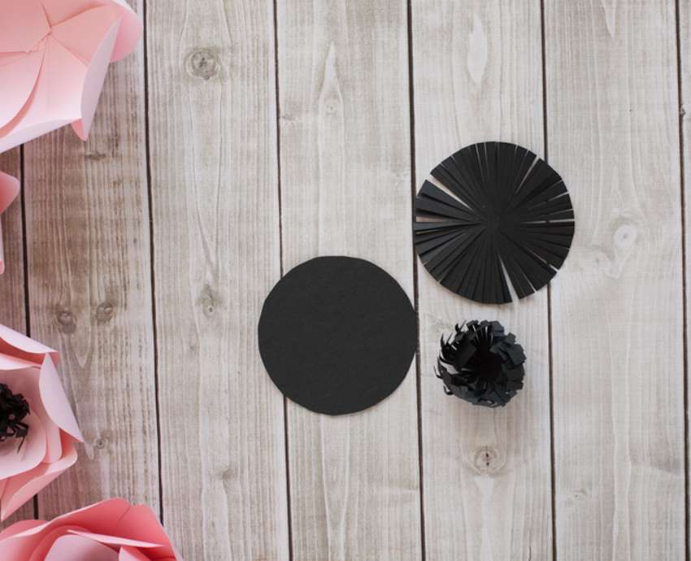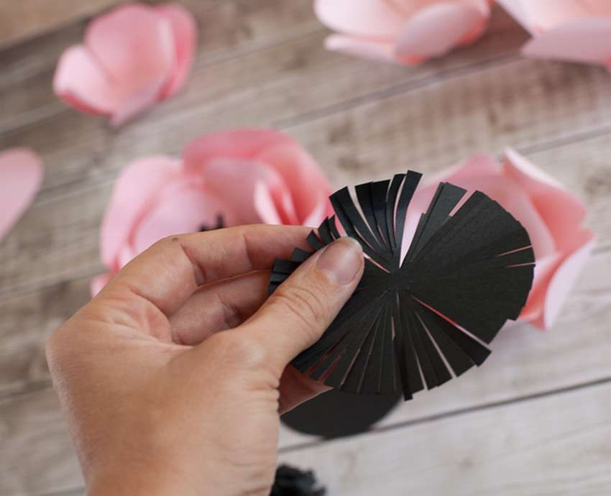
- Некоторым группам цветов понадобится 6 лепестков, некоторые – 5; некоторые – 3. Отрегулируйте расположение лепестков так, чтобы при сборке они располагались равномерно в соответствии с количеством используемых лепестков!

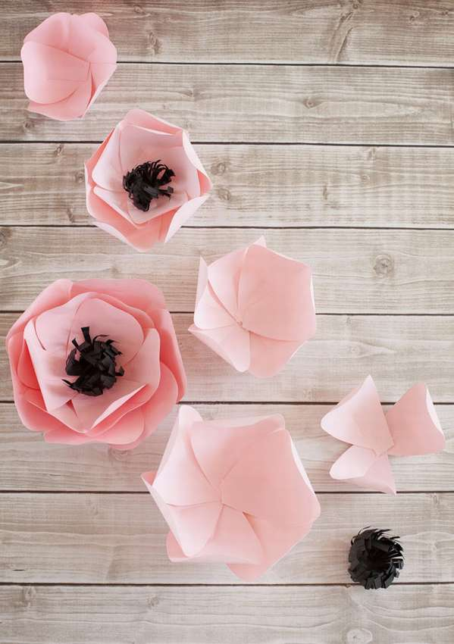
А что у вас получилось?

